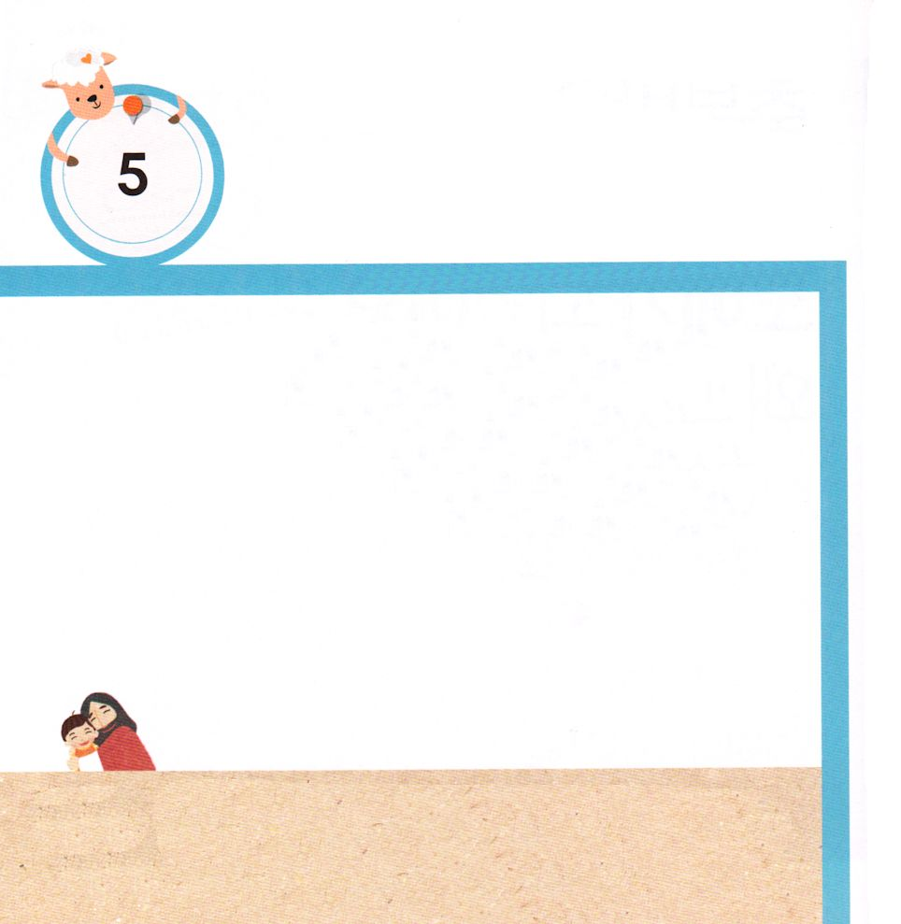
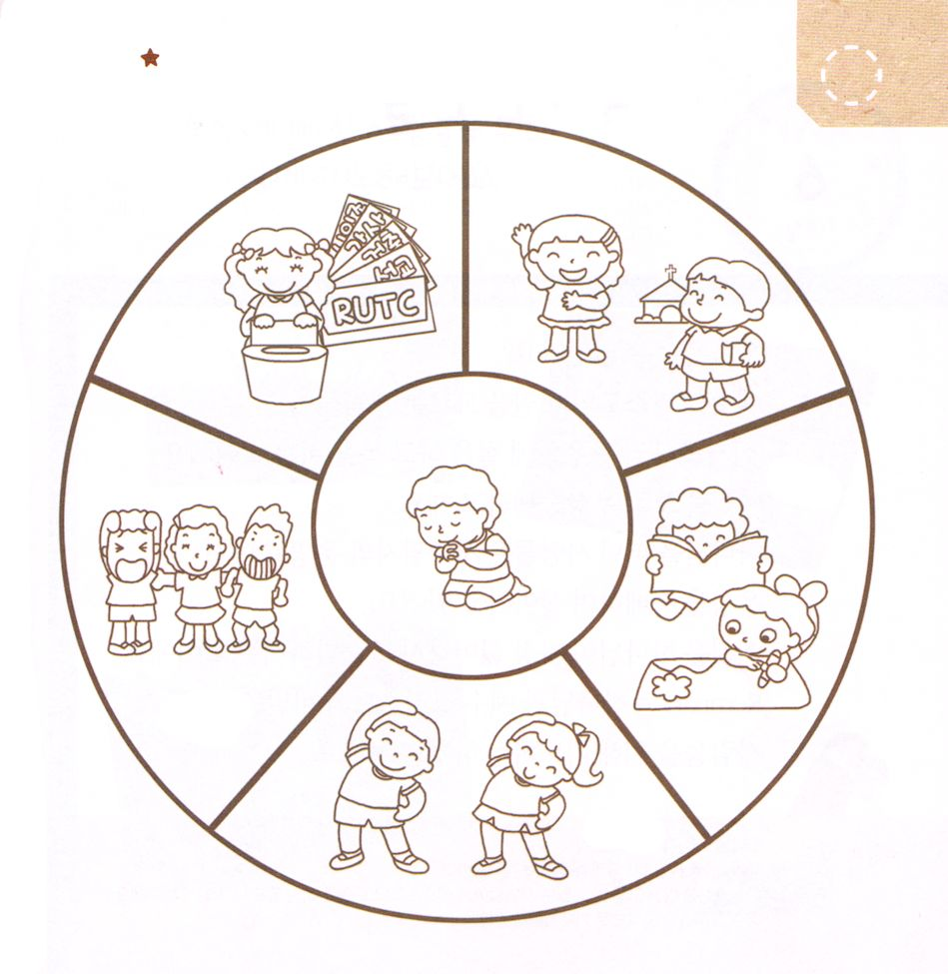

2:1～13 のになって、みながつにまっていた。すると、から、しいがいてるようなきがこり、らのいたにきった。また、のようなかれたがわれて、ひとりひとりのにとどまった。すると、みながにたされ、がさせてくださるとおりに、のことばでしだした。（１～4）

げつようび

きょうは たのしい こどもの ひです。
レムナントは きょう いちにち かみさまに どんな
ほうほうで えいこうを ささげるか いのって
みちびかれましょう。
わたしだけの ための こどもの ひでは なく、
かみさまを しらない ともだちに イエス・キリストの
おくぎを つたえる いちにち してみましょう。
かみさまが くださる ５つの ちからを とおして
かんしゃが あふれる いちにちに してみましょう。
かみさまは ふくいんを もった ひとりを とおして
おおきな ことをなさると やくそく してくださいました。

ちちなる かみさま！
かみさまを しらない ともだちに イエス・キリストを つたえる ことが
できるように きょうも わたしに ５つの ちからを ましくわえて
ください。まいにち かんしゃする レムナントに ならせてください。
イエス・キリストの おなまえによって おいのりします。アーメン

かみさまが くださる ５つの ちからを うけて でんどうする
レムナントの すがたに いろを ぬって あいている ところに
でんどうたいしょうしゃの なまえを かいてみましょう

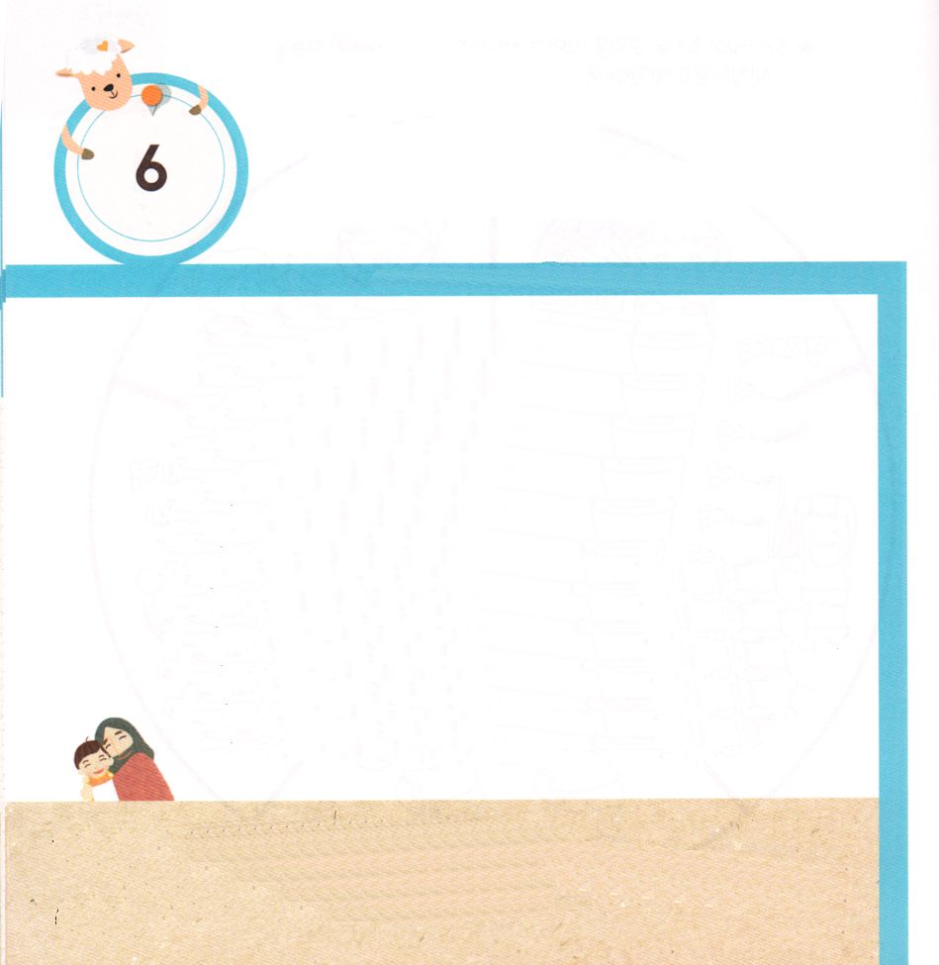
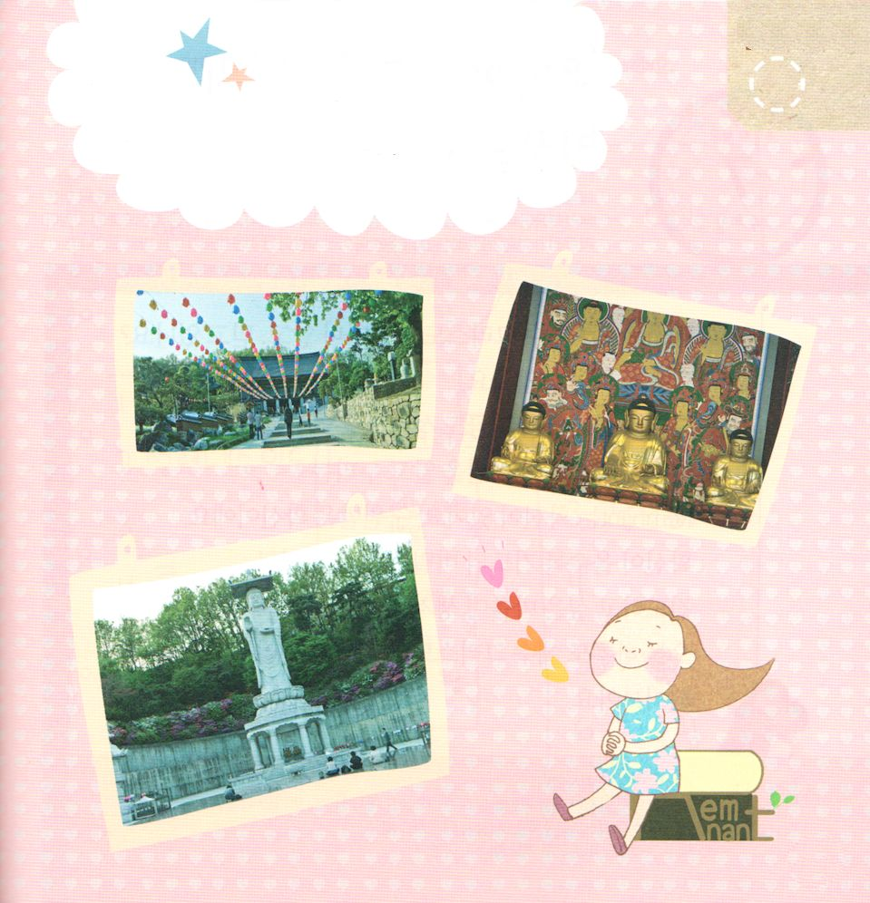

Iテサロニケ1:1～4 えず、たちのなるのに、あなたがたののき、の、イエス・キリストへのみのをいこしています。(3)

かようび

きょうは なんの ひですか。（かんこくでは しゅくじつです：訳者注）
イエス・キリストの おくぎを しらない ひとたちが
「しゃか」という ぐうぞうを おがんで しゅくふくを
いのる ひです。
これを ぐうぞうすうはいと いいます。
かみさまを はなれた ひとたちは せいねんがっぴによる
うんめいの なかで ぐうぞうを すうはいして いきて
いっています。これは かみさまが もっとも きらわれて かなしまれる ことなのです。レムナントは かみさまと
イエス・キリストの おくぎを しらない ひとたちの
ために いのる いちにちに しましょう。

ちちなる かみさま！ありがとうございます。
わたしを かみのこどもに ならせて くださって ありがとうございます。
ぐうぞうすうはいに おちいって くるしんでいる ひとたちに
イエス・キリストを つたえる でんどうしゃに ならせてください。
イエス・キリストの おなまえによって おいのりします。アーメン

しゃしんを みて
ぐうぞうに おちいった
ひとたちの ために
いっしょに いのりましょう。

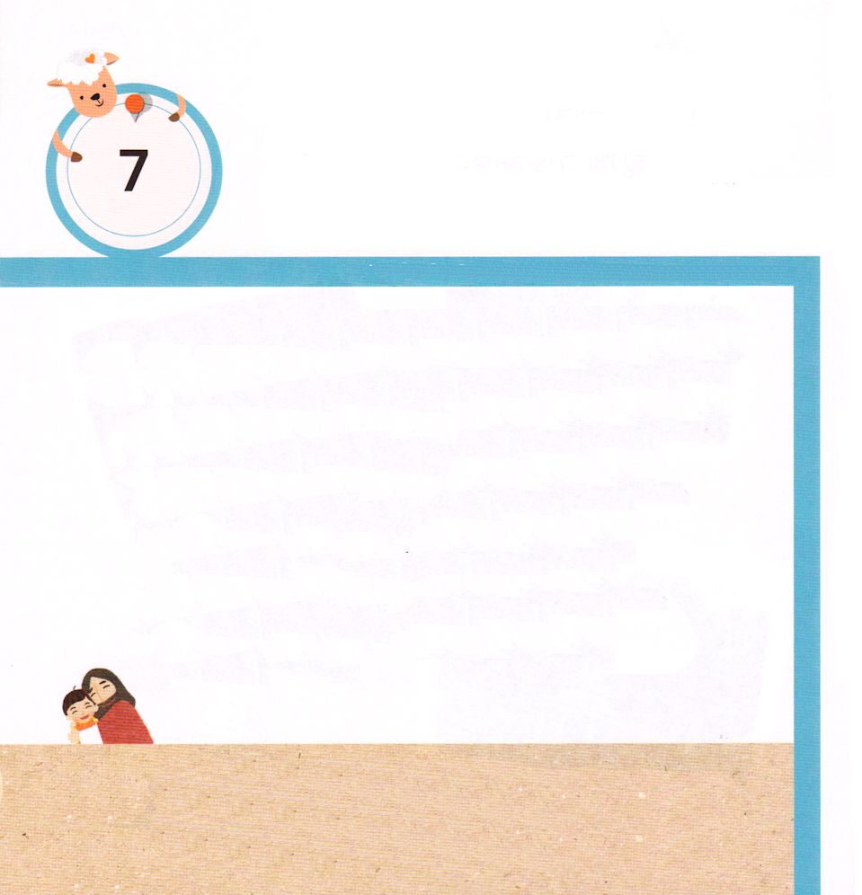
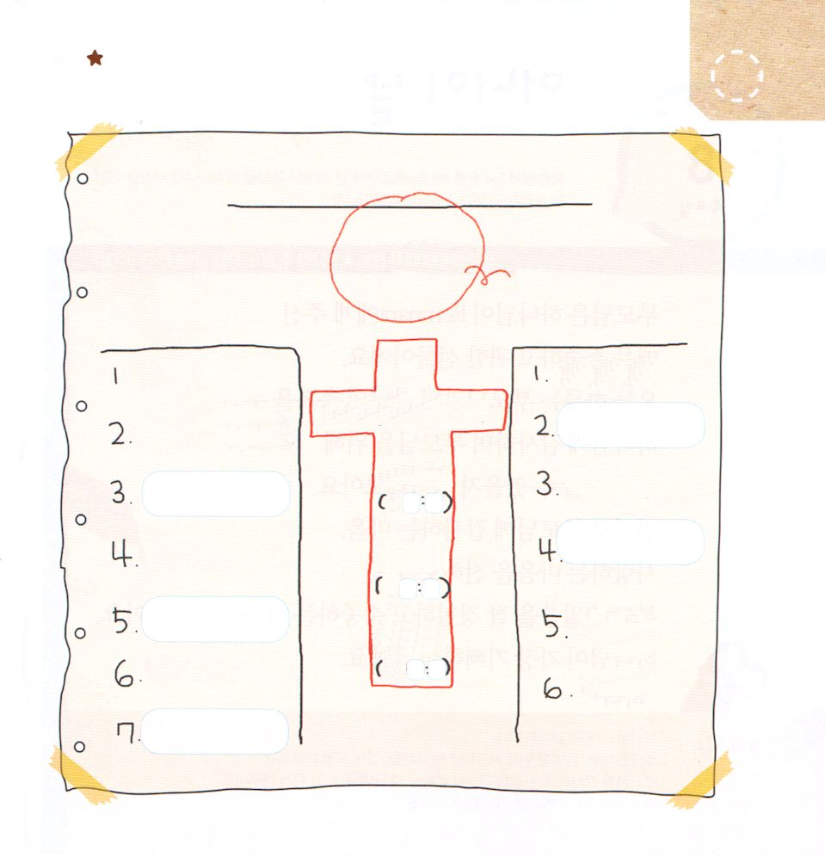

Iテサロニケ1:4～5 にされているたち。あなたがたがにばれたであることはたちがっています。なぜなら、たちのがあなたがたにえられたのは、ことばだけによったのではなく、とといとによったからです。また、たちがあなたがたのところで、あなたがたのために、どのようにふるまったかは、あなたがたがっています。

すいようび

レムナントは イエス・キリストを どれくらい しって
しんじて いるのでしょうか。
しんこうは めには みえません。
しかし かみさまは いまも せいれいで はたらいて
おられます。イエス・キリストの おくぎを しって あじわう
レムナントは かくしんが あります。 すくいの かくしん
です。 かくしんが あるほど いのりの おくぎを
あじわうように なって、 でんどうしたく なる こころが
うまれて じっせん するように なります。
きょう いちにちも イエス・キリストの おくぎを あじわう
ひに しましょう。

ちちなる かみさま！ありがとうございます。
めに みえないのですが わたしを すくって くださった イエス・キリストが
せいれいで わたしと ともに おられることを しんじます。
わたしを イエス・キリストを つたえる でしに してください。
イエス・キリストの おなまえによって おいのりします。アーメン

あいている ところに ことばを かいて でんどうの
ための「すくいの みち」を じゅんびしましょう。

かみさま にんげん
かみさまを
はなれた
つみ こんぽんもんだい
サタン

かみの こども あくまの こども

せいれいの
ないじゅう、
みちびき
せいしん
もんだい

くらやみ
しばる

じごく

てんごくのこくせき つぎの せだいに
そうぞく

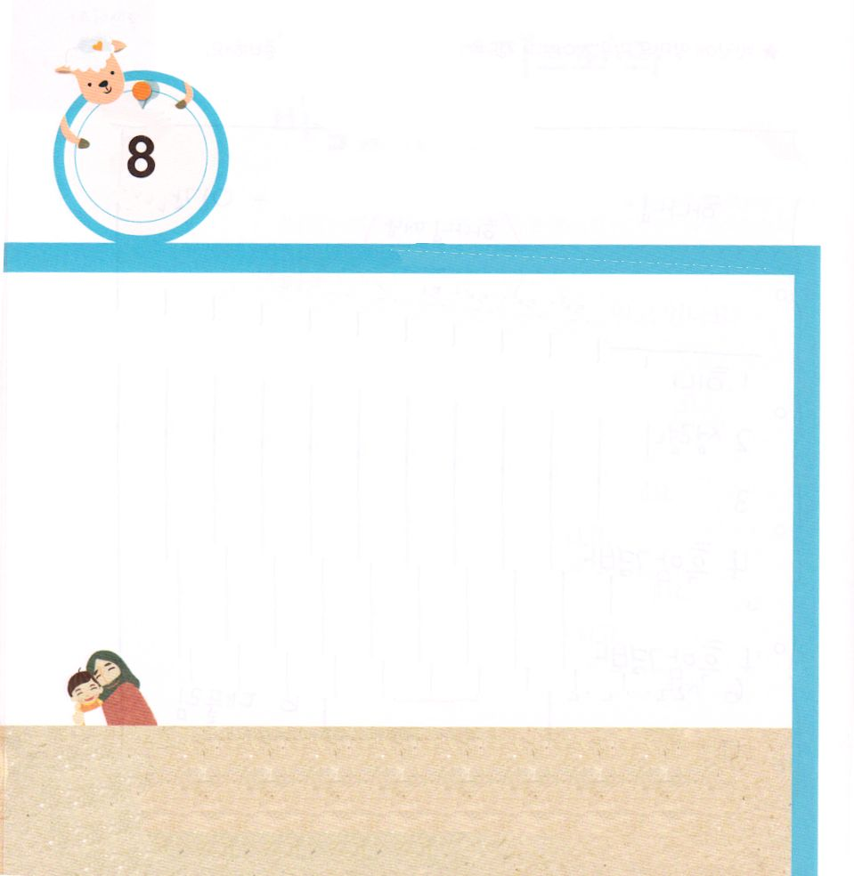

Iヨハネ5:4 なぜなら、によってまれたはみな、につからです。たちの、これこそ、にちったです。

もくようび

パパとママは かみさまが レムナントに くださった
とても たいせつで とうとい おくりものです。
きょう いちにち パパとママとの であいの しゅくふくを
くださった かみさまに かんしゃして パパとママの
ために なにを したらよいのかを かんがえてみましょう。
てがみで パパとママに かんしゃする こころ
あいする こころを つたえてみましょう。
パパとママの いわれることに よく ききしたがう
いちにちに しましょう。
かみさまが いちばん よろこばれる ことです。

ちちなる かみさま！ありがとうございます。
たいせつな パパとママの ために いのる すてきな こどもに ならせて
ください。パパとママに かんしゃして あいの こころを つたえる
こどもに ならせてください。
イエス・キリストの おなまえによって おいのりします。アーメン

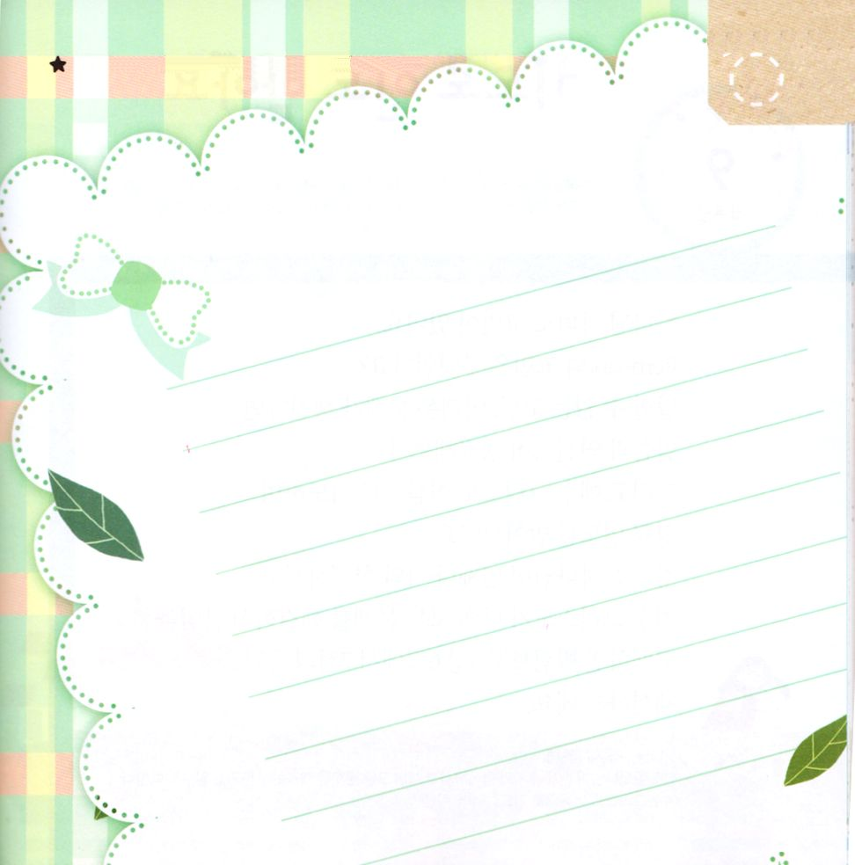
あいする パパとママに かんしゃの てがみを
かいて わたそう

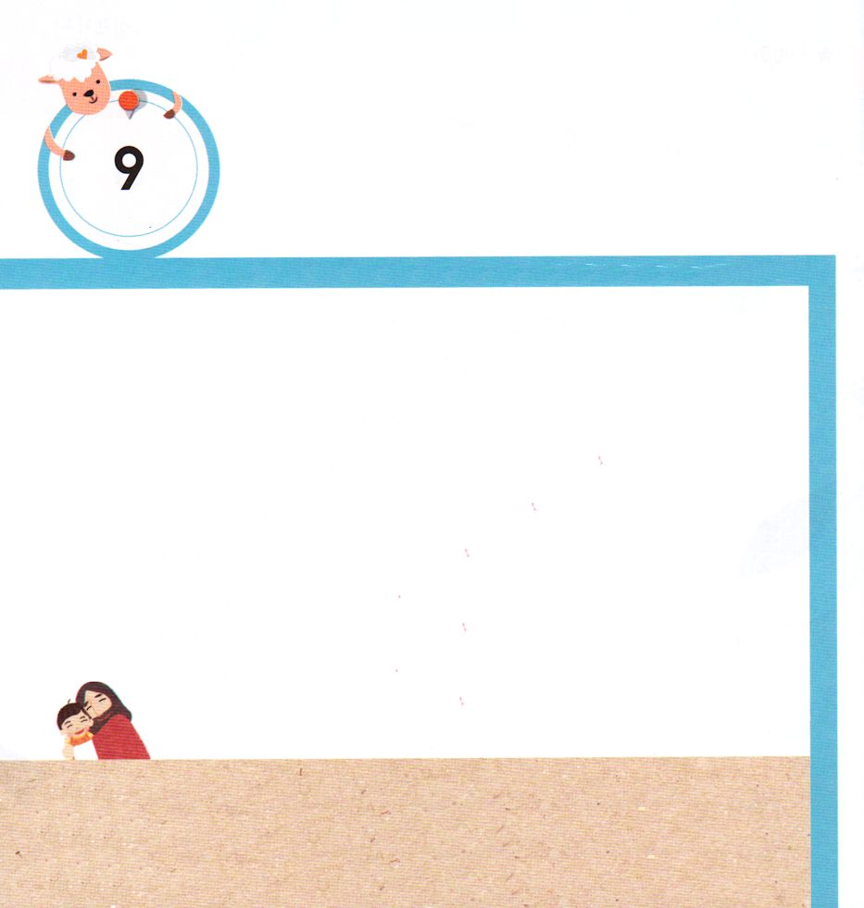
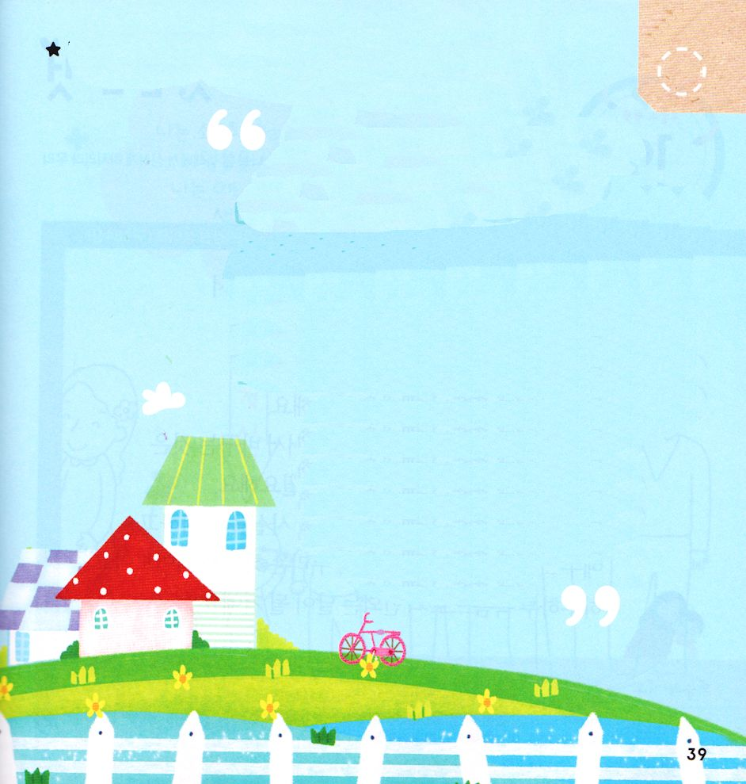

Iテサロニケ1:3 えず、たちのなるのに、あなたがたののき、の、イエス・キリストへのみのをいこしています。

きんようび

かみのこどもも なやみが あります。
レムナントの なやみは なんですか。
いうことが できない なやみ、 くるしい もんだいが
おきたら みことばと つなげて かんがえてみましょう。
そして イエス・キリストの おなまえで いのって
せいれいに みちびかれましょう。
そうぞうしゅの かみさまが いつでも わたしと ともに
おられて イエス・キリストが わたしの すべての
もんだいを かいけつされた かたで あることを
こくはくすれば ピリピ４：７の こたえを
たいけんするように なるでしょう。

ちちなる かみさま！ありがとうございます。
そうぞうしゅの かみさまは、 いつでも わたしと ともに おられて
わたしの すべての もんだいを かいけつしてくださった かたであると
こくはくします。
イエス・キリストの おなまえによって おいのりします。アーメン

ピリピ4:6-7の みことばを さがして かいて
あんしょう しましょう

なにも おもい わずらわないで、
あらゆる ばあいに、 かんしゃを
もって ささげる いのりと
ねがいに よって、あなたがたの
ねがい ごとを かみに しって
いただきなさい。そうすれば、ひとの
すべての かんがえに まさる
かみの へいあんが、
あなたがたの こころと
おもいを キリスト・イエスに
あって まもって
くれます。

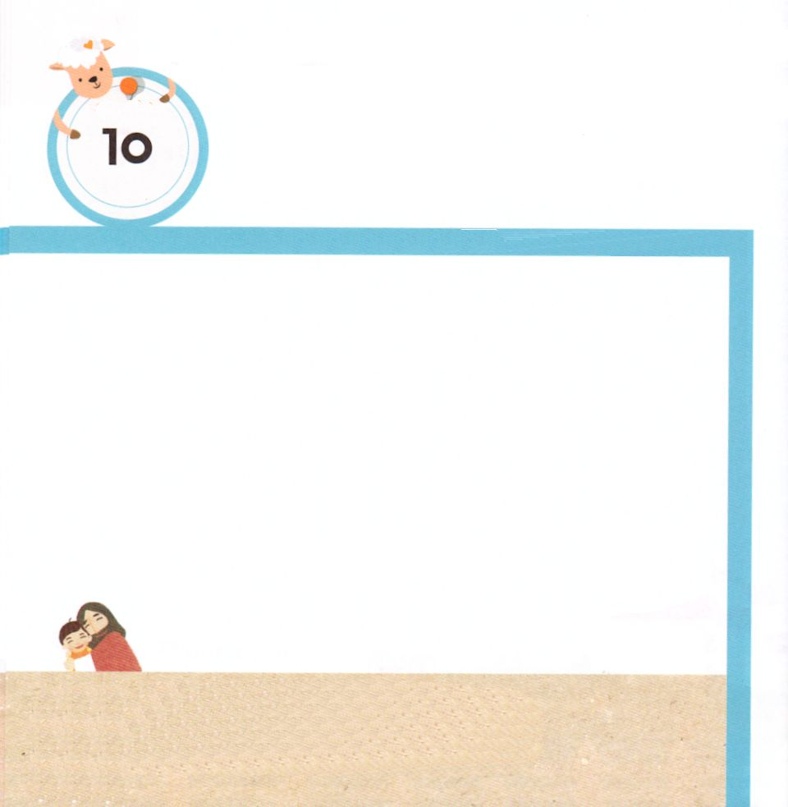
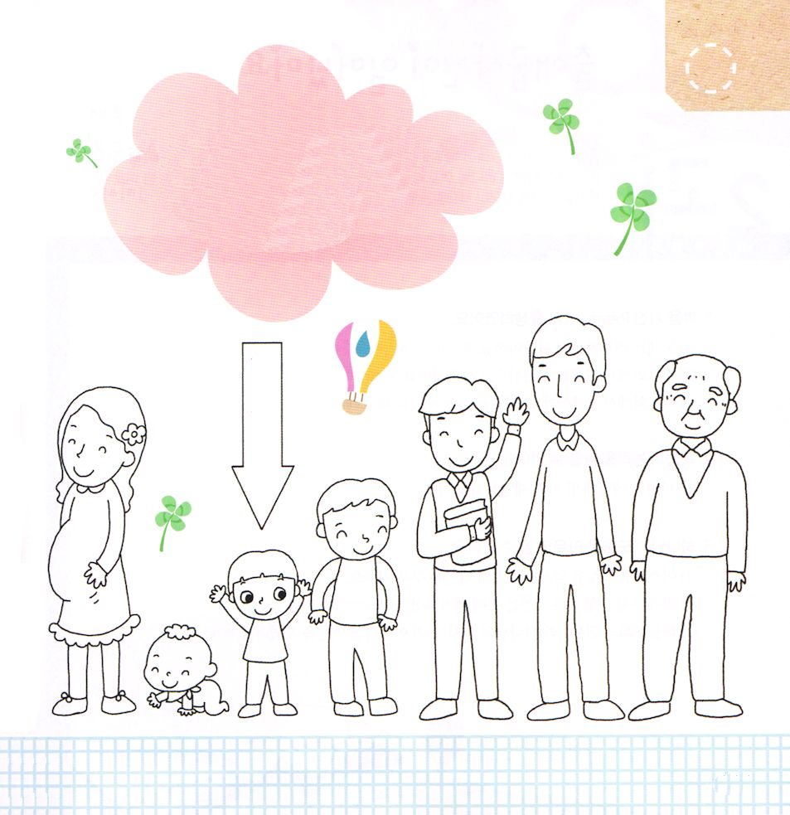

ローマ16:20 のは、すみやかに、あなたがたのでサタンをみいてくださいます。どうか、たちのイエスのみが、あなたがたとともにありますように。

どようび

ようじ・ようちの じきに こくいんされた ことは
おとなに なって ことばと こうどうに あらわれます。
それゆえ ようじ・ようちの じきの レムナントの とき
なにを みて きくのかが とても じゅうようです。
ちいさいときに こくいんされた ことは おとなに なって
かえることは かんたんでは ありません。おおくの
どりょくと じかんが ひつようです。
きょう いちにちも かみさまが ともに おられる じじつを
こくはくして イエス・キリストの おくぎを ふかく
あじわう いちにちに してみましょう。いちにち、いちにち
ふくいんで こくいんされる ひに なるでしょう。

ちちなる かみさま！ありがとうございます。
まいにち わたしの こころと かんがえに イエス・キリストが
こくいんされますように。 おとなに なっても かわらないように
ふくいんを ふかく きざめますように。
イエス・キリストの おなまえによって おいのりします。アーメン

わたしは たいせつな
レムナントです！
みことばを かんがえながら
わたしが どの いちに いるのか
いろを ぬってみましょう。

